Thème 1

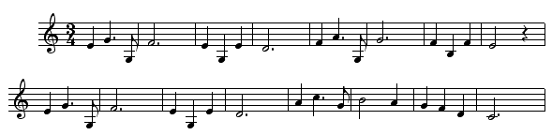

**Extrait vidéo :** Film « Sissi impératrice » (1956). Il s’agit d’une scène de bal où Sissi et François-Joseph 1er dansent une valse.

Scène de bal au palais Hofburg (plus grand palais de Vienne) Peinture de Wilhelm Gause (1900)

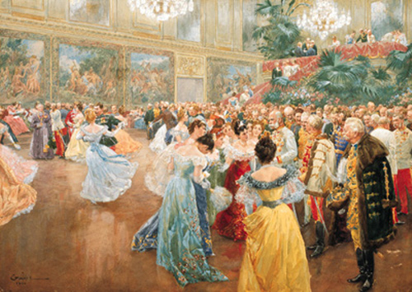

|  |  |  |  |  |  |  |  |
| --- | --- | --- | --- | --- | --- | --- | --- |
| **Fiche de renseignements** | | | | | | | |
| **Titre de l’œuvre** | | **La valse de l’empereur** | | | | | |
| **Date** | | 1889 | | | | | |
| **Période musicale** | |  | | | | | |
| **Compositeur** | | Johann Strauss II | | | | | |
| **Nationalité** | |  | | | | | |
| **Il est né en** |  | | **Mort en** |  | **C’est donc un compositeur du** |  | **siècle** |

***La barre de mesure : il s’agit de barres verticales qui définissent le début et la fin d’une mesure***

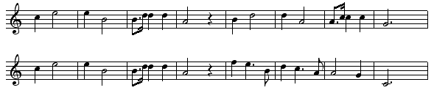

Thème 2

***La mesure : il s’agit de la division d’un morceau de musique en parties de durée égale. La durée est déterminée par le chiffre indiqué au début du morceau***

**Ecoute n°1 : « La valse de l’empereur » de Johann Strauss II**

« La valse de l’empereur » portait initialement le nom de « Main dans la main ». Cette pièce musicale avait été composée pour l’empereur d’Autriche François-Joseph Ier, en l’honneur de l’empereur allemand Guillaume II : elle devait symboliser l’amitié entre les deux pays.

Malgré le titre de « Valse de l’empereur » il s’agit en réalité d’une succession de plusieurs valses.

**Extrait n°1**

1. Formation instrumentale : ……………………………………………………………………………………………………
2. Quels instruments interprètent ce thème ? ………………………………………………………………………………
3. De combien de phrases ce thème est-il constitué ? …………………………………………………………………………
4. Quels instruments interprètent ce thème ? ……………………………………………………………………………………………………
5. De combien de phrases est-il constitué ? ……………………………………………………………………………………………………..
6. Le caractère de ces 2 thèmes est-il identique ? ………………………………………………………………………………………………

……………………………………………………………………………………………………………………………………………………………………

1. Le tempo est-il le même pour les 2 ? …………………………………………………………………………………………………………..
2. Sur quel temps de chaque mesure perçoit-on une accentuation ? ………………………………………………………………………

……………………………………………………………………………………………………………………………………………………………………...

1. Quelle est la structure de cet extrait ? …………………………………………………………………………………………………………

**Extrait n°2**

1. Combien y a-t-il de thèmes ? ……………………………………………………………………………………………………………………
2. Par quels instruments ou familles instrumentales sont-ils joués ? ………………………………………………………………………

……………………………………………………………………………………………………………………………………………………………………..

1. Combien de fois chaque thème est-il joué ? …………………………………………………………………………………………………
2. A combien de temps la mesure de cet extrait doit-elle être ? pourquoi ? ……………………………………………………………

……………………………………………………………………………………………………………………………………………………………………..